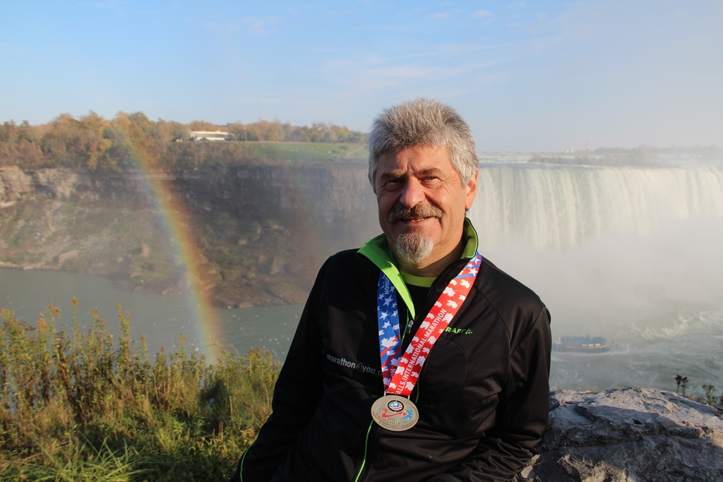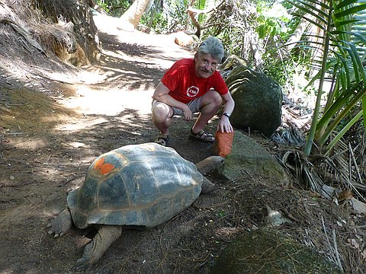

200 Marathons

Während andere den Weihnachtsbaum schmücken gibt es einige unentwegte die am Morgen des Heilig Abend 42,2 km laufen. Unser Vereinsmitglied Bernd Neumann ist so einer der an diesem besonderen Tag seinen 200. Marathon lief im Kreise einiger Lauffreunde vom 100 Marathon Club Deutschland.

Den 100. Marathon lief er 2011 an den Niagarafällen und ist schon an über 150 verschiedenen Startorten gelaufen. Seinen 1. Marathon ist er in Berlin 1988 mit seinem Vereinskameraden Peter Orth gelaufen, der auch schon 145 Marathons und Ultras gesammelt hat. Seit diesem Jahr ist Bernd mindestens einen Marathon pro Jahr gelaufen und kann so über 30 Jahre Marathon erzählen. Neben 110 mal in Deutschland bereiste er 41 Mal das Ausland und hat hierbei schon 27 verschiedene Marathon-Länder gesammelt. Sammeln von Marathonläufen ist auch inzwischen seine Leidenschaft geworden, besser gesagt Laufen + Reisen. Erst in diesem Jahr war er in Polen, Tschechien, Färöer Inseln, Slowenien und dem Libanon unterwegs. In seiner Sammlung sind aber auch so spektakuläre Starts wie einen Marathon komplett auf der Chinesischen Mauer oder in Jordanien ans Tote Meer, durch Mumbai oder auf den Seychellen. Verrückt war auch der Marathon auf einem Kreuzfahrtschiff auf den Bahamas mit 96 Runden ums Deck6 oder der Doppeldecker (1 Marathon Samstag, 1 Marathon Sonntag) im Juli 2010 durch die österreichischen Alpen. Ein High-Light war auch der Rio de Janeiro Marathon vorbei an vielen Favelas und der Copacabana zum Zuckerhut. Zu den außergewöhnlichsten zählt für ihn auch der Start beim Torshavn Marathon auf der Inselgruppe Färöer. Neben dem Marathon lernt er auch so noch viele schöne Länder kennen und schließt auch Freundschaften mit den Läufern weltweit.

Ein besonderes Erlebnis war der Beirut Marathon im Libanon Mitte Nov. d. J. Bernd Neumann will aber noch fleißig weiter sammeln, denn es gibt noch so viel schöne Länder und Läufe auf die er neugierig ist. Für nächstes Jahr ist der Marathon in Colombo auf Sri Lanka und in Kirgisien geplant. Sein Ziel ist es die 300 zu erreichen, denn damit kommt er in die Weltrangliste. Für ihn heißt das persönlich in den nächsten 5 Jahren bis zum 70. Geburtstag jedes Jahr 25 Marathons. Wenn er es bis 70 nicht schafft sagt er, ist es auch nicht schlimm dann hänge ich noch ein paar Laufjahre dran, denn sein Lauffreund Dieter Reich aus Ahnatal läuft ja auch noch mit fast 75 seine Marathons. In den letzten Jahren hat er größere gesundheitliche Zwangspausen gehabt. Sein fester Wille weiter zu laufen hat ihn aber immer wieder zurück ins Leben gebracht. Er kann von jedem seiner Marathonläufe Anekdoten erzählen, denn er fotografiert und schreibt ab 2009 von allen Läufen Reiseberichte. Inzwischen sind es schon über 3.000 DIN A4 Seiten geworden die sechs große Ordner füllen. In seinen Lauf- und Reiseberichten taucht er immer in die Geschichte des Landes oder auch der Gegend ein und verblüfft oft ortsansässige Läufer mit seiner Kenntnis. Bericht: Bernd Neumann

